条形码识别程序

程序说明文档 V1.0

孙浩翔

2018

目录

1. 介绍 1

2. 使用软件 1

2.1 Microsoft Visual Studio 2013 1

2.2 OpenCV 2.13.4 1

2.3 ZBar 0.10 1

3. 软件流程 2

4. 效果 3

5. 文件 10

5.1 main.cpp 10

5.2 source.h 14

5.3 source.cpp 14

# 介绍

条形码识别程序，利用OpenCV和ZBar插件实现对一张包含多张条形码的图片框选的功能。

# 使用软件



## Microsoft Visual Studio 2013

https://www.visualstudio.com/

## OpenCV 2.13.4

https://opencv.org/

## ZBar 0.10

http://zbar.sourceforge.net/

# 软件流程



# 效果

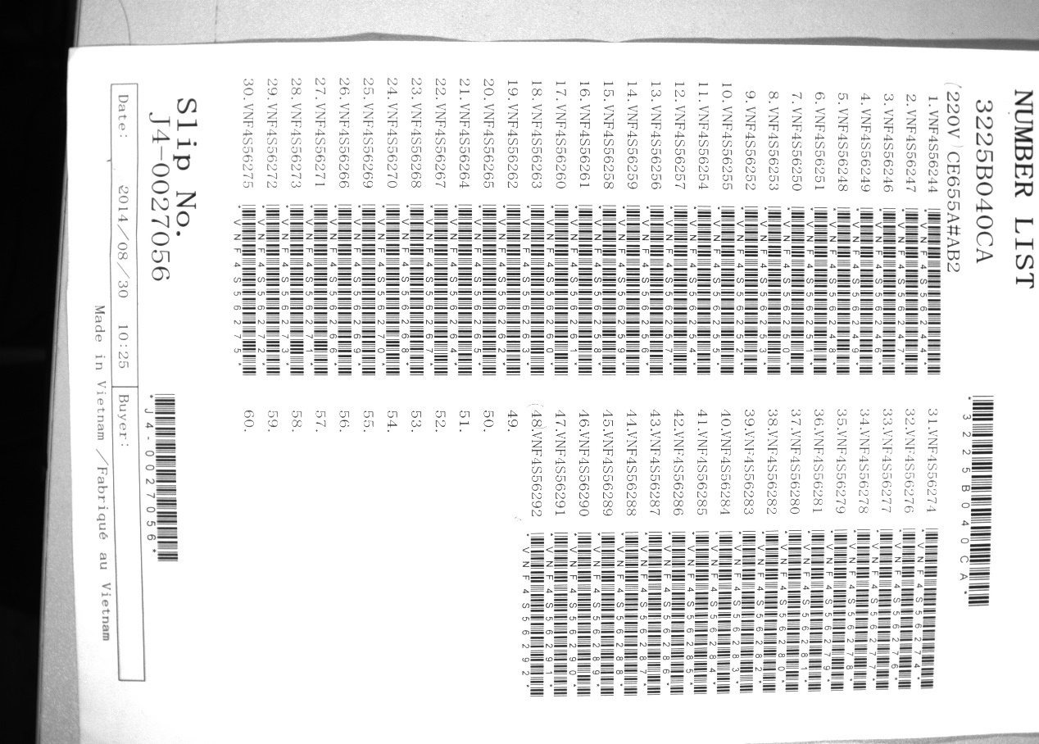

图 4‑1 原图像

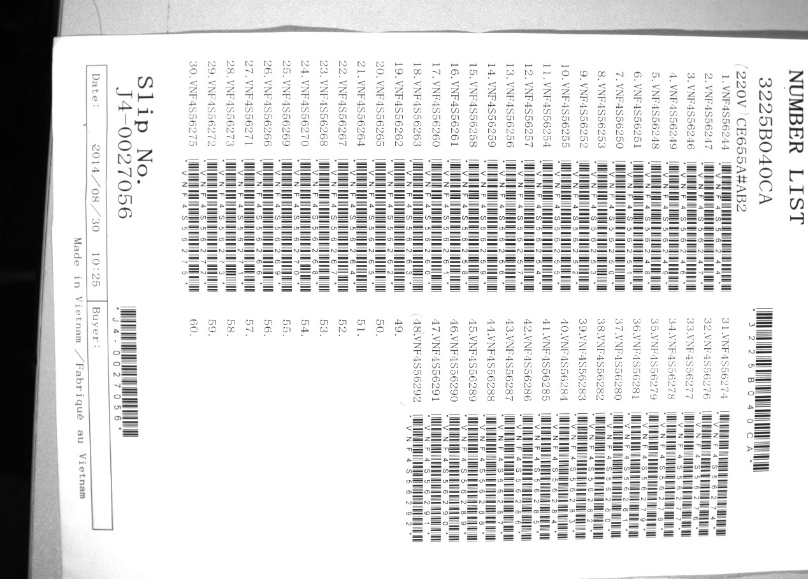

图 4‑2 灰度图

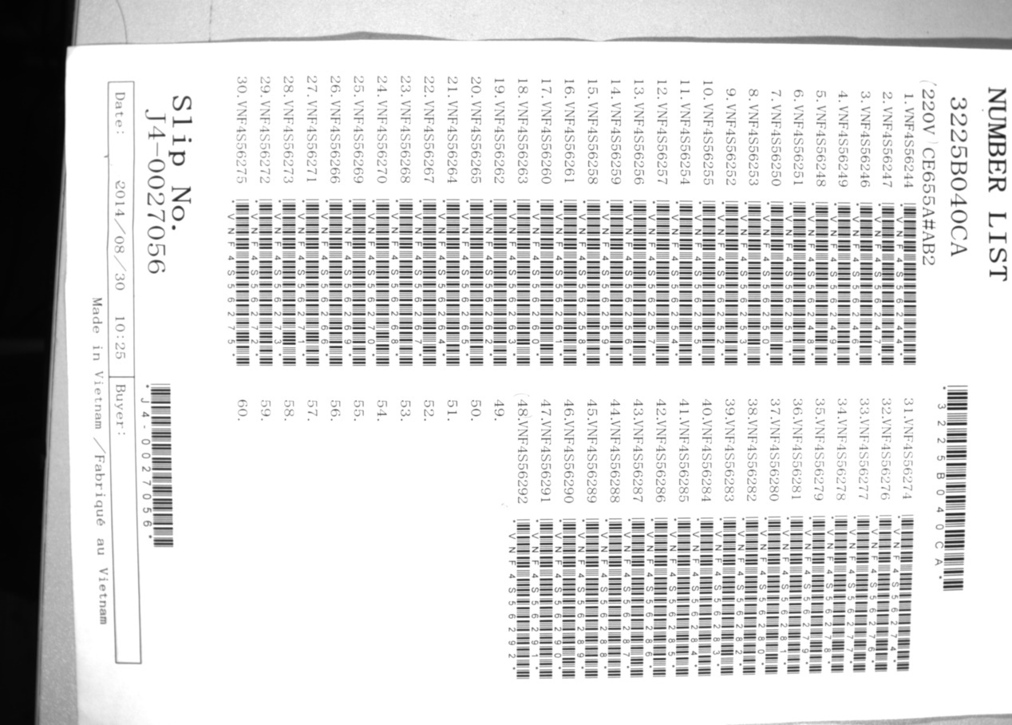

图 4‑3 高斯平滑滤波后图像

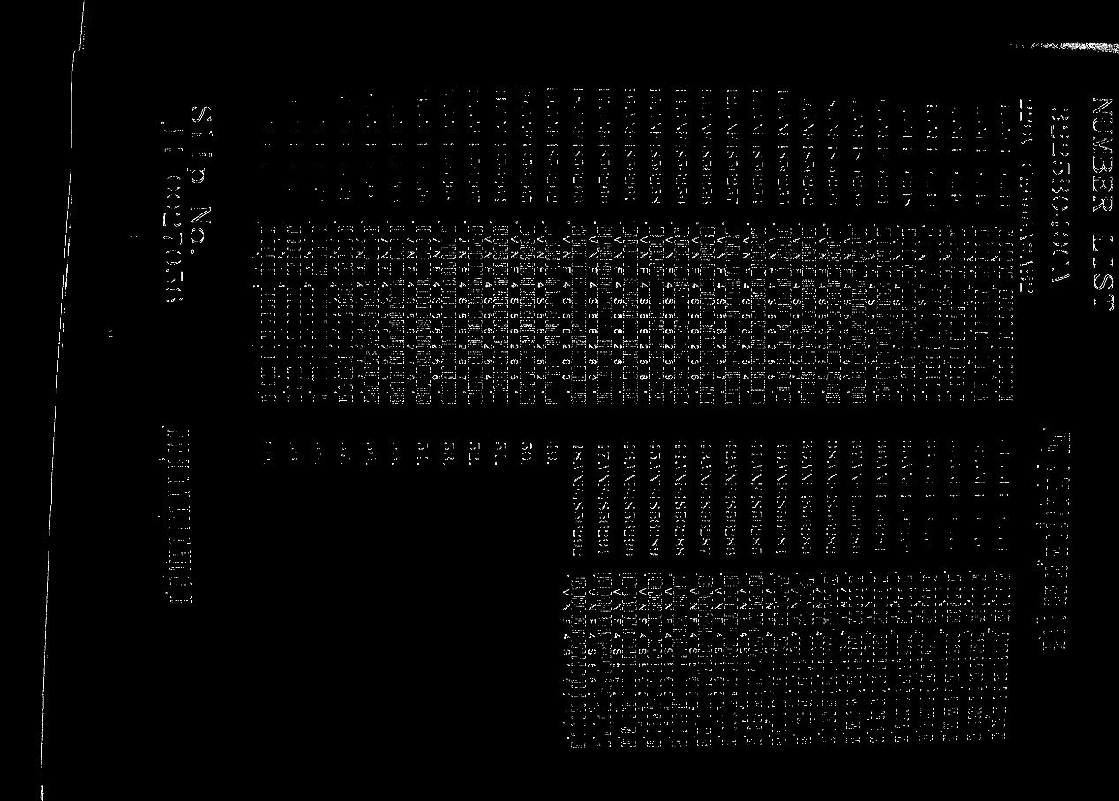

图 4‑4 X方向梯度图像

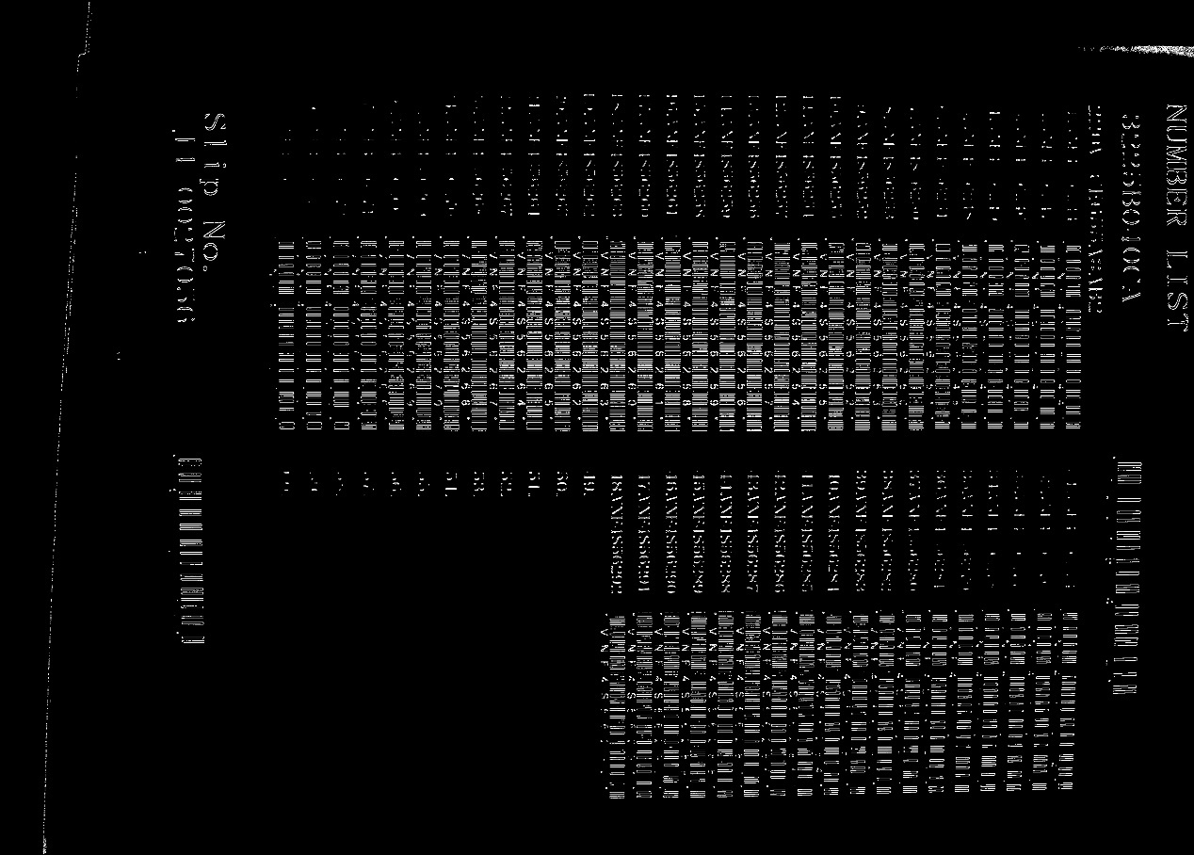

图 4‑5 Y方向梯度图

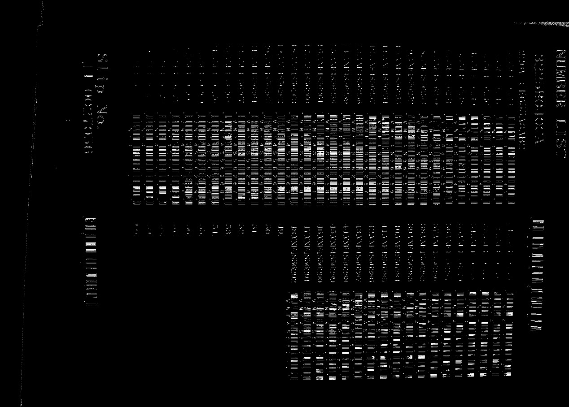

图 4‑6 梯度方向图像

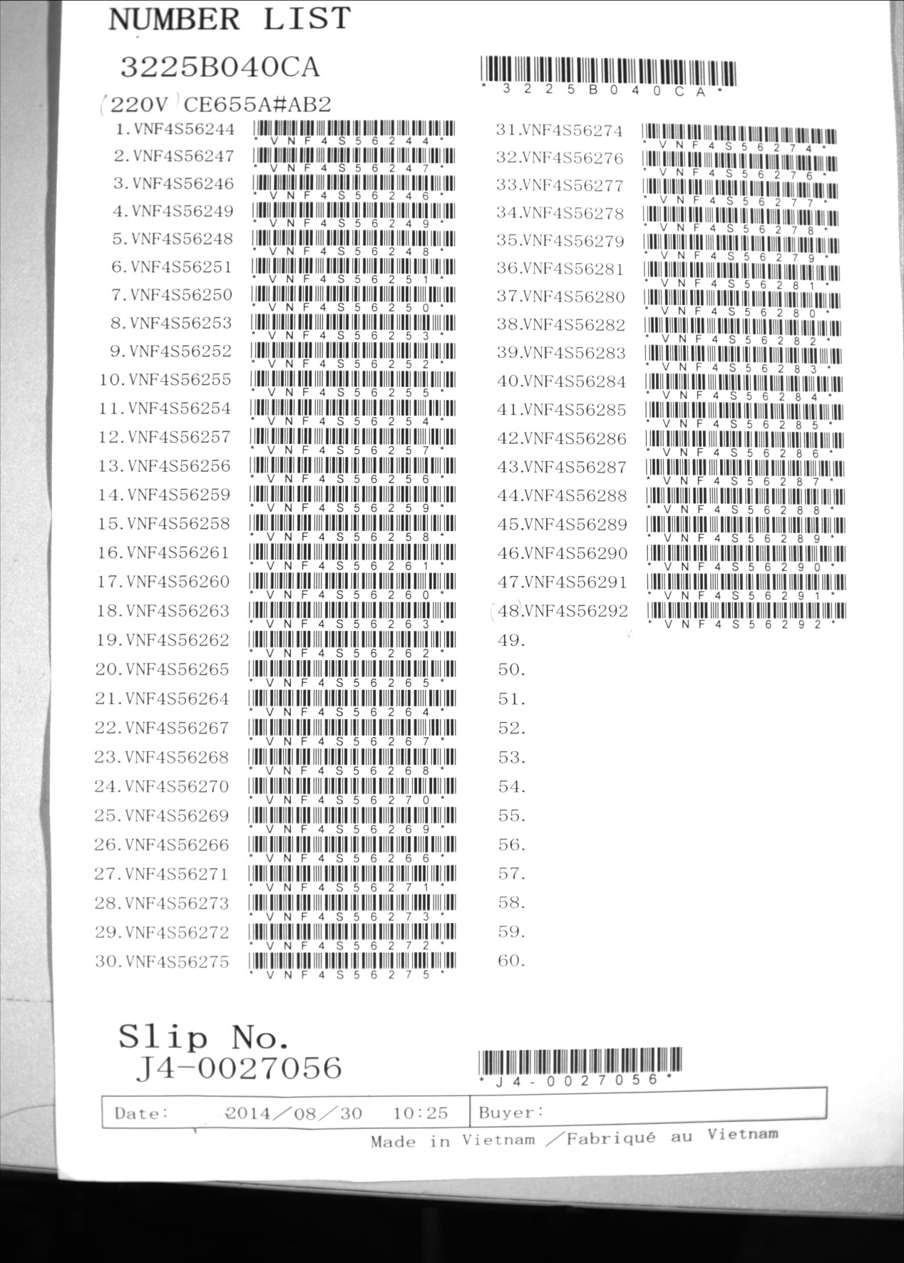

图 4‑7 旋转图像

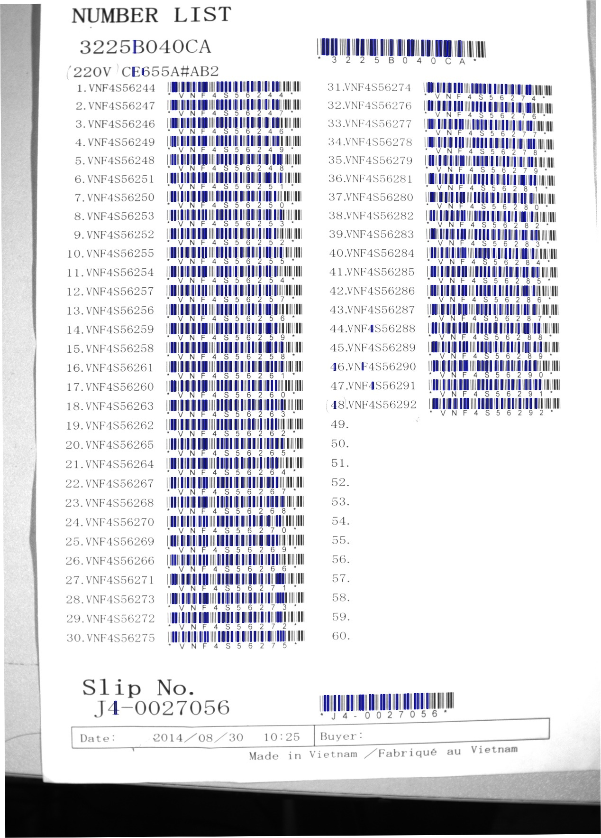

图 4‑8 找到的所有连通区域示意图

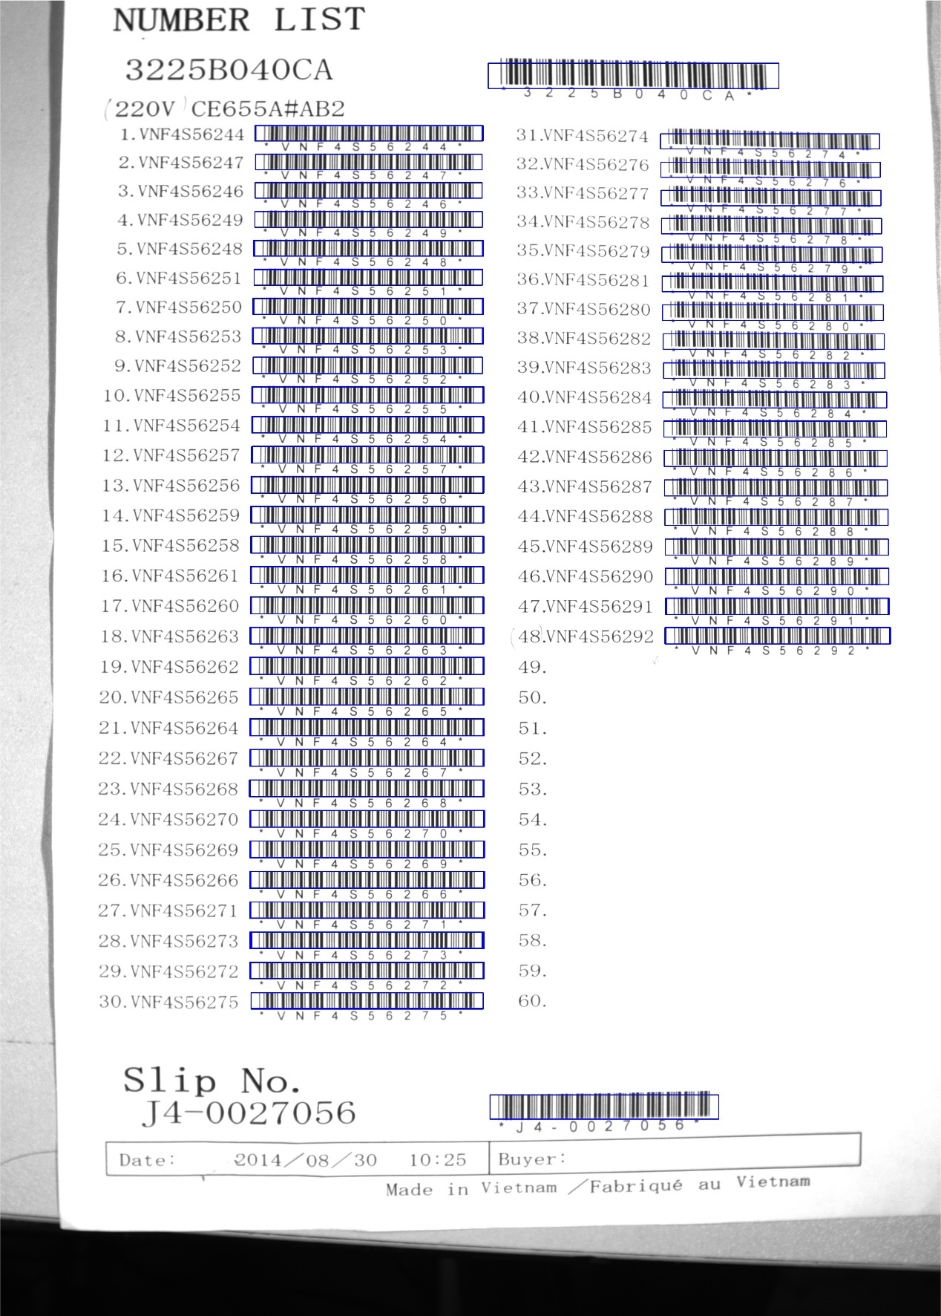

图 4‑9 条形码区域查找结果

# 文件



## main.cpp

|  |
| --- |
| #include "core/core.hpp"  #include "highgui/highgui.hpp"  #include "imgproc/imgproc.hpp"  #include <math.h>  #include "source.h"  #include "zbar.h"  #define PI 3.1415926  using namespace std;  using namespace cv;  using namespace zbar;  int main(int argc, char *argv[])  {  Mat image, imageGray, imageGuussian, imageEqualize;  /*----------------------------------------  1. 打开图像  ----------------------------------------*/  image = imread(argv[1]);  myImShow("1.原图像", image,ZIP,1);  /*----------------------------------------  2.转化为灰度图  ----------------------------------------*/  cvtColor(image, imageGray, CV_RGB2GRAY);  //为了方便，对图片压缩、保存进行了封装  myImShow("2.灰度图", imageGray,ZIP,1);  /*----------------------------------------  3. 高斯平滑滤波  ----------------------------------------*/  GaussianBlur(imageGray, imageGuussian, Size(9, 9), 0);  myImShow("3.高斯平衡滤波", imageGuussian,ZIP,1);  /*----------------------------------------  4. 双峰谷底法寻找阈值二值化  ----------------------------------------*/  //计算直方图  MatND histG = myCalcHist(imageGuussian, 0);  //双峰谷底法寻找阈值  int vally = findThresholdVally(histG);  printf("二值化阈值：%d\r\n", vally);  //二值化  Mat imageThreshold;  threshold(imageGray, imageThreshold, vally, 255, CV_THRESH_BINARY);  myImShow("二值化", imageThreshold,ZIP,1);  /*----------------------------------------  5. 判断条形码方向并旋转  使用Sobel算子分别计算X、Y方向梯度  根据两个方向上梯度余弦的计算，统计出变化最频繁方向  根据条形码特征，条形码水平因为黑白交叉，梯度变换频繁  根据统计信息旋转图像  ----------------------------------------*/  //求得水平和垂直方向灰度图像的梯度,使用Sobel算子  Mat imageX16S, imageY16S;  Mat imageSobelX, imageSobelY;  Mat imageDirection;  Sobel(imageThreshold, imageX16S, CV_16S, 1, 0, 3, 1, 0, 4);  Sobel(imageThreshold, imageY16S, CV_16S, 0, 1, 3, 1, 0, 4);    //计算每个像素点梯度方向，统计峰值（除0外）  findDirection(imageX16S, imageY16S, imageDirection);  int max = hist16S(imageDirection);  printf("最大值位置：%d\r\n", max);  //梯度图像显示  //sobel计算后每个像素是short类型，需要转换为无符号数  convertScaleAbs(imageX16S, imageSobelX, 1, 0);  convertScaleAbs(imageY16S, imageSobelY, 1, 0);  convertScaleAbs(imageDirection, imageDirection, 1, 0);  myImShow("X方向", imageSobelX,ZIP,1);  myImShow("Y方向", imageSobelY,ZIP,1);  myImShow("5. 方向", imageDirection,ZIP,1);  //旋转图像  double angle = max / 255.0 * 90;  //计算旋转后的大小，扩充旋转  cv::Point2f center(image.cols / 2.0f, image.rows / 2.0f);  cv::Mat rot = cv::getRotationMatrix2D(center, angle, 1);  cv::Rect bbox = cv::RotatedRect(center, image.size(), angle).boundingRect();  //中心旋转  rot.at<double>(0, 2) += bbox.width / 2.0 - center.x;  rot.at<double>(1, 2) += bbox.height / 2.0 - center.y;    Mat imageRotate;  Mat imageGrayRotate;  Mat imageThresholdRotate;  Scalar borderColor = Scalar(255,255,255);  //因为默认旋转后填充黑色，做颜色反转  imageThreshold = 255 - imageThreshold;  warpAffine(image, imageRotate, rot, bbox.size(), INTER_LINEAR, BORDER_CONSTANT,borderColor);  warpAffine(imageThreshold, imageThresholdRotate, rot, bbox.size());  warpAffine(imageGray, imageGrayRotate, rot, bbox.size());  myImShow("5.旋转图像", imageGrayRotate, ZIP, 1);  /*----------------------------------------  6. 找连通区域  contours记录所有找到的区域  rectVector中记录条形码区域  判断contours中的元素是否在rectVector中  一个条形码的多个部分不重复查找  ----------------------------------------*/  //查找连通区域  vector<vector<Point>> contours;  vector<Vec4i> hiera;  findContours(imageThresholdRotate, contours, hiera, CV_RETR_EXTERNAL, CV_CHAIN_APPROX_NONE);  printf("counters:%d\r\n", contours.size());  int imageWidth = imageRotate.cols;  int j = 0;  Vector<Rect> rectVector;  //对连通区域遍历  for (int i = 0;i<contours.size();i++)  {  //简单过滤  //区域宽度不超过图像10%，区域高是宽的3倍以上即长方形，宽大于4个像素  Rect rect = boundingRect((Mat)contours[i]);  if (rect.width < imageWidth / 10)  {  if (rect.width * 3 < rect.height && rect.width > 4)  {  //判断是否在已经找到的条形码内  int xCurent = rect.tl().x;  int yCenter = rect.tl().y + rect.height;  int rectI;  for (rectI = 0; rectI < rectVector.size();rectI++)  {  Rect rectT = rectVector[rectI];  if ((xCurent > rectT.tl().x) && (xCurent < rectT.tl().x + rectT.width) && (yCenter > rectT.tl().y) && (yCenter < rectT.tl().y + rectT.height))  {  break;  }  }  if (rectI == rectVector.size())  {  Rect rectTem;  //横向过滤  if (findBloak(imageGrayRotate, rect, rectTem))  {  //条形码识别  ImageScanner scanner;  scanner.set_config(ZBAR_NONE, ZBAR_CFG_ENABLE, 1);  Mat imageCut = Mat(imageGrayRotate, rectTem);  Mat imageCopy = imageCut.clone();  uchar *raw = (uchar *)imageCopy.data;  Image imageZbar(imageCopy.cols, imageCopy.rows, "Y800", raw, imageCopy.cols * imageCopy.rows);  scanner.scan(imageZbar); //扫描条形码  Image::SymbolIterator sybmol = imageZbar.symbol_begin();  if (imageZbar.symbol_begin() == imageZbar.symbol_end())  {  continue;  }  //如果区域是可识别的条形码  rectVector.push_back(rectTem);  printf("height:%d;width:%d\r\n", rect.height, rect.width);  printf("x:%d,y:%d\r\n", xCurent, yCenter);  rectangle(imageRotate, rectTem, Scalar(255), 2);  }  }  }  }  }  namedWindow("6. 找出二维码矩形区域",0);  myImShow("6. 找出二维码矩形区域", imageRotate,ZIP,1);  waitKey();  return 0;  } |

## source.h

|  |
| --- |
| #ifndef _SOURCE_H  #define _SOURCE_H  #include "core/core.hpp"  #include "highgui/highgui.hpp"  #include "imgproc/imgproc.hpp"  #include <math.h>  #define PI 3.1415926  using namespace std;  using namespace cv;  #define ZIP 1  #define ZIPTIME 0.17  int findThresholdVally(MatND hist);  MatND myCalcHist(Mat imageGray, int isShow);  int findDirection(Mat &inputImageX, Mat &inputImageY, Mat &outputImage);  int eraseBackground(Mat &inputImage, Mat &outputImage, int threshold);  void myImShow(char *imageName, Mat &image, int isZip, int isSave);  bool findBloak(Mat &image, Rect &rect, Rect & rectOut);  int hist16S(Mat &image);  #endif // !_SOURCE_H |

## source.cpp

|  |
| --- |
| #include "source.h"  //平均值法找二值化阈值  //参数： hist：直方图计算结果  //返回值： 灰度均值  int findThresholdAverage(MatND hist)  {  double histMaxValue;  Point histMaxLoc;  minMaxLoc(hist, 0, &histMaxValue, 0, &histMaxLoc);  double avr = 0;  double sum = 0;  for (int i = 0;i < 255;i++)  {  sum += hist.at<float>(i);  avr += (double)hist.at<float>(i) * i;  }  return (int)(avr / sum);  }  //检测直方图是否为双峰的  //参数： HistGram[] 直方图数组  //返回值： 是否为双峰  bool IsDimodal(double HistGram[])  {  // 对直方图的峰进行计数，只有峰数位2才为双峰  int Count = 0;  for (int Y = 1; Y < 255; Y++)  {  if (HistGram[Y - 1] < HistGram[Y] && HistGram[Y + 1] < HistGram[Y])  {  Count++;  if (Count > 2) return false;  }  }  if (Count == 2)  return true;  else  return false;  }  //谷底最小值二值化阈值  //参数： hist 直方图  //返回值： 谷底灰度值  int findThresholdVally(MatND hist)  {  int Y, Iter = 0;  double HistGramC[256]; // 基于精度问题，一定要用浮点数来处理，否则得不到正确的结果  double HistGramCC[256]; // 求均值的过程会破坏前面的数据，因此需要两份数据  for (Y = 0; Y < 256; Y++)  {  HistGramC[Y] = hist.at<float>(Y);  HistGramCC[Y] = hist.at<float>(Y);  }  // 通过三点求均值来平滑直方图  while (IsDimodal(HistGramCC) == false) // 判断是否已经是双峰的图像了  {  HistGramCC[0] = (HistGramC[0] + HistGramC[0] + HistGramC[1]) / 3; // 第一点  for (Y = 1; Y < 255; Y++)  HistGramCC[Y] = (HistGramC[Y - 1] + HistGramC[Y] + HistGramC[Y + 1]) / 3; // 中间的点  HistGramCC[255] = (HistGramC[254] + HistGramC[255] + HistGramC[255]) / 3; // 最后一点  memcpy(HistGramC, HistGramCC, sizeof(HistGramCC));  Iter++;  if (Iter >= 1000)  return -1; // 直方图无法平滑为双峰的，返回错误代码  }  // 阈值极为两峰之间的最小值  bool Peakfound = false;  for (Y = 1; Y < 255; Y++)  {  if (HistGramCC[Y - 1] < HistGramCC[Y] && HistGramCC[Y + 1] < HistGramCC[Y]) Peakfound = true;  if (Peakfound == true && HistGramCC[Y - 1] >= HistGramCC[Y] && HistGramCC[Y + 1] >= HistGramCC[Y])  return Y - 1;  }  return -1;  }  //计算直方图  //参数： imageGray 灰度图像  //参数： isShow -0 不绘制  // -1 绘制  //返回值： 灰度直方图数组  MatND myCalcHist(Mat imageGray, int isShow)  {  //计算直方图  int channels = 0;  MatND dstHist;  int histSize[] = { 256 };  float midRanges[] = { 0,256 };  const float *ranges[] = { midRanges };  calcHist(&imageGray, 1, &channels, Mat(), dstHist, 1, histSize, ranges, true, false);  if (isShow)  {  //绘制直方图,首先先创建一个黑底的图像，为了可以显示彩色，所以该绘制图像是一个8位的3通道图像  Mat drawImage = Mat::zeros(Size(256, 256), CV_8UC3);  //任何一个图像的某个像素的总个数有可能会很多，甚至超出所定义的图像的尺寸，  //所以需要先对个数进行范围的限制，用minMaxLoc函数来得到计算直方图后的像素的最大个数  double g_dHistMaxValue;  minMaxLoc(dstHist, 0, &g_dHistMaxValue, 0, 0);  //将像素的个数整合到图像的最大范围内  for (int i = 1; i < 256; i++)  {  int value = cvRound(dstHist.at<float>(i) * 256 * 0.9 / g_dHistMaxValue);  line(drawImage, Point(i, drawImage.rows - 1), Point(i, drawImage.rows - 1 - value), Scalar(0, 0, 255));  }  line(drawImage, Point(0, drawImage.rows - 1), Point(0, drawImage.rows - 1 - 0), Scalar(0, 0, 255));  imshow("hist", drawImage);  }  return dstHist;  }  //查找梯度最多方向  //参数： inputImageX x方向梯度图像  //参数： inputImageY y方向梯度图像  //参数： outputImage 输出结果图像  //返回值： 0 - 正常  // -1 - 异常  int findDirection(Mat &inputImageX, Mat &inputImageY, Mat &outputImage)  {  if (inputImageX.cols != inputImageY.cols)  return -1;  if (inputImageX.rows != inputImageY.rows)  return -1;  outputImage.create(inputImageX.size(), inputImageX.type());  short* dataX = inputImageX.ptr<short>(0);  short* dataY = inputImageY.ptr<short>(0);  short* data = outputImage.ptr<short>(0);  int i, j;  for (i = 0; i < inputImageX.rows;i++)  {  for (j = 0; j < inputImageX.cols;j++)  {  if (*dataY < 20 && *dataY > -20 && *dataX > -20 && *dataX < 20)  {  //梯度变化过小的剔除  *data = 0;  }  else if (*dataX == 0)  {  if (*dataY != 0)  {  *data = 255;  }  else  {  *data = 0;  }  }  else  {  *data = atan((float)*dataY / (float)*dataX) / PI * 2 * 254;  //无意义数据/两个方向梯度都是0的数据，放在0里  //结果小于1的取整为0，存为1  if (*data == 0)  (*data)++;  }  data++;  dataX++;  dataY++;  }  }  return 0;  }  //背景分离  //背景摸为全黑0，其他不变  //参数： inputImage 输入图像  //参数： outputImage 输出图像  //参数： threshold 阈值  //返回值： 0 - 正常  int eraseBackground(Mat &inputImage, Mat &outputImage, int threshold)  {  outputImage.create(inputImage.size(), inputImage.type());  uchar* dataIn = inputImage.ptr<unsigned char>(0);  uchar* dataOut = outputImage.ptr<unsigned char>(0);  for (int i = 0;i < inputImage.rows;i++)  {  for (int j = 0;j < inputImage.cols;j++)  {  if (*dataIn < threshold)  *dataOut = *dataIn;  else  *dataOut = 255;  dataIn++;  dataOut++;  }  }  return 0;  }  //图像显示，附带压缩显示和保存  //参数： imageName 图像名称  //参数： iamge 图像  //参数： isZip 是否压缩显示 1-压缩 0-不压缩  //参数： isSave 是否保存图片（不受上一参数影响，全分辨率保存） 1-保存 0-不保存  void myImShow(char *imageName, Mat &image, int isZip, int isSave)  {  Mat imagZip;  if (isZip)  {  resize(image, imagZip, Size(), ZIPTIME, ZIPTIME);  }  else  {  imagZip = image.clone();  }  if (isSave)  {  char * name = new char[strlen(imageName) + sizeof(char) * 4];  memcpy(name, imageName, strlen(imageName));  *(name + strlen(imageName)) = '.';  *(name + strlen(imageName) + 1) = 'j';  *(name + strlen(imageName) + 2) = 'p';  *(name + strlen(imageName) + 3) = 'g';  *(name + strlen(imageName) + 4) = 0;  imwrite(name, image);  }  imshow(imageName, imagZip);  }  //验证是否是条形码区域  //参数： image 图像  //参数： rect 感兴趣区域  //参数： rectOut 条形码区域  //返回值： 是否是条形码  bool findBloak(Mat & image, Rect & rect,Rect & rectOut)  {  int rectX, rectY, rectWidth, rectHeight;  int rectEndX;  int x = rect.tl().x;  int y = rect.tl().y + rect.height / 2;  int y0_0, y0_1, y0_2, y0_3;  int y1_1, y1_2;  int y2_1, y2_2;  int i = 0;  if (x < rect.width || x > image.cols - rect.width)  return false;  //x -= rect.width / 2; //左移部分，保证监测到边沿  //x增大方向判断  int edge_last = x;  int edge_cur = 0;  int y1_sign = 0; //一阶导方向  while (1)  {  //零阶  y0_0 = image.at<uchar>(y,x);  y0_1 = image.at<uchar>(y,x-1 );  y0_2 = image.at<uchar>(y,x-2);  y0_3 = image.at<uchar>(y,x-3);  //一阶导  y1_1 = y0_1 - y0_2;  y1_2 = y0_2 - y0_3;  {  if ((abs(y1_1) < abs(y1_2)) && ((y1_1 >= 0) == (y1_2 >= 0)))  y1_1 = y1_2;  }  //二阶导  y2_1 = y0_0 - (y0_1 * 2) + y0_2;  y2_2 = y0_1 - (y0_2 * 2) + y0_3;  //二阶导为0点，一阶导极大/极小值，可能是边沿  if (!y2_1 || ((y2_1 > 0) ? y2_2 < 0 : y2_2>0))  {  if (!y1_sign && y1_1)  {  edge_last = edge_cur = x;  y1_sign = y1_1;  }  //黑框后沿  else if ((y1_sign < 0) && (y1_1 > 0))  {  edge_cur = x;  edge_last = edge_cur;  y1_sign = y1_1;  i++;  }  //黑框前沿  else if ((y1_sign > 0) && (y1_1 < 0))  {  edge_last = x;  y1_sign = y1_1;  }  }  x++;  //黑框不超过感兴趣区域1.5倍宽  //白色部分不超过感兴趣区域3倍宽  if ((y1_sign > 0)?(x - edge_last > rect.width * 3):(x - edge_last > rect.width * 1.5) || (x == image.cols))  {  if (i > 9)  {  //连续9个符合区域，是条形区域  rectEndX = x;  break;  }  else  return false;  }  }  //x减小方向判断  x = rect.tl().x;  edge_last = x;  edge_cur = 0;  y1_sign = 0; //一阶导方向  while (1)  {  //零阶  y0_0 = image.at<uchar>(y, x);  y0_1 = image.at<uchar>(y, x - 1);  y0_2 = image.at<uchar>(y, x - 2);  y0_3 = image.at<uchar>(y, x - 3);  //一阶导  y1_1 = y0_1 - y0_2;  y1_2 = y0_2 - y0_3;  {  if ((abs(y1_1) < abs(y1_2)) && ((y1_1 >= 0) == (y1_2 >= 0)))  y1_1 = y1_2;  }  //二阶导  y2_1 = y0_0 - (y0_1 * 2) + y0_2;  y2_2 = y0_1 - (y0_2 * 2) + y0_3;  //二阶导为0点，一阶导极大/极小值，可能是边沿  if (!y2_1 || ((y2_1 > 0) ? y2_2 < 0 : y2_2>0))  {  if (!y1_sign && y1_1)  {  edge_last = edge_cur = x;  y1_sign = y1_1;  }  //黑框前沿  else if ((y1_sign > 0) && (y1_1 < 0))  {  edge_cur = x;  edge_last = edge_cur;  y1_sign = y1_1;  }  //黑框后沿  else if ((y1_sign < 0) && (y1_1 > 0))  {  edge_last = x;  y1_sign = y1_1;  }  }  x--;  if ((y1_sign < 0) ? (edge_last - x > rect.width * 3) : (edge_last - x > rect.width * 1.5) || (x == 5))  {  rectX = x;  rectY = rect.tl().y;  rectHeight = rect.height;  rectWidth = rectEndX - rectX;  rectOut.height = rectHeight;  rectOut.width = rectWidth;  rectOut.x = rectX;  rectOut.y = rectY;  return true;  }  }    return false;  }  //16位图像找直方图最大值  //输入数据范围-255 -- +254  //0为无效数据  //参数： image 输入图像  //返回值： 直方图最大值  int hist16S(Mat &image)  {  int maxLoc = 0;  int maxValue = 0;  double hist[512] = { 0 };  short *data = image.ptr<short>(0);    for (int i = 0; i < image.rows;i++)  {  for (int j = 0;j < image.cols;j++)  {  hist[*data + 255]++;  if (hist[*data + 255] > maxValue && *data != 0)  {  maxLoc = *data;  maxValue = hist[*data + 255];  }  data++;  }  }  return maxLoc;  } |